**Hallo Konfis,**

nicht mehr lange, und wir starten durch zum KonfiCamp 2024 – und du bist hoffentlich dabei!

Gemeinsam haben wir viel vor und sind ge-  
spannt auf ein cooles Programm mit vielen Herausforderungen und jeder Menge Spaß.





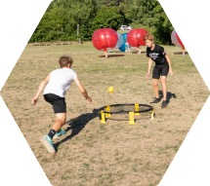

Wir verraten euch noch nicht alles, was so geht,

aber ein paar Kleinigkeiten schon…

* ****Eröffnungsabend
* the challenge
* Rock my Block
* Special Guests
* Spiele, Aktionen
* Talk und Musik
* Gottesdienste

**Übernachtung**

Du wirst zusammen mit ca. 10 Personen in erstklassigen Mannschaftszelten die Nacht verbringen.

**­**

**Mitbringen:**

* Schlafsack und Isomatte, Luftmatratze   
  oder Feldbett
* Bibel und Schreibzeug
* Sonnenschutz
* sportliche Kleidung
* festes Schuhwerk
* warme Kleidung für abends
* Badesachen
* Geld für Zusatzverpflegung und Getränke
* Besteck, große Tasse oder Becher, Teller,
* Geschirrtuch – ggf. deine Medikamente– Krankenversicherungskarte
* Rucksack und Trinkflasche für Samstag

**Daheimlassen:**

* Privatzelte
* Ghettoblaster
* Drogen, Alkohol und sonstige Dröhnungen

Bitte meldet euch schnell an. Wir freuen uns auf euch.

Euer Mitarbeiterteam

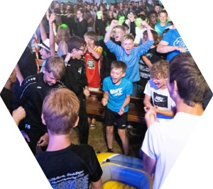**ANMELDUNG**

Name: ____________________________

Vorname: ____________________________

Geschlecht: O Weiblich O Männlich

Straße: ____________________________

PLZ / Ort: ____________________________geb. am ____________________________Telefon: ____________________________

Handy: ____________________________

E-Mail: ____________________________

Vegetarier: O Ja O Nein

Besondere Hinweise: ____________________

______________________________________

______________________________________

Hiermit melde ich mein Sohn / meine Tochter für das KonfiCamp an. Ich versichere, dass ich den Anweisungen der Leitung Folge leisten werde. Andernfalls kann ich auf eigene Kosten und Verantwortung nach Hause geschickt werden. Bilder und Videos, die während des KonfiCamps entstehen, dürfen bei Veröffentlichungen des SWD-EC-Verbandes verwendet werden.

Ich bin einverstanden, dass mein Sohn / meine Tochter beim KonfiCamp dabei ist und am Programm teilnimmt, einschließlich sämtlicher sportlicher Aktionen (Mutsprung, Kanufahren, usw.).

Ich akzeptiere die Datenschutzbedingungen für das KonfiCamp  
in Sulz am Eck an. ([www.swdec.de/datenschutz/](http://www.swdec.de/datenschutz/)).

___________________________________________

Unterschrift des / r Erziehungsberechtigten

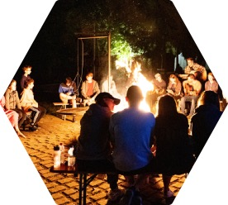





Adresse des Pfarramts

**GUT ZU WISSEN**

**Rückfragen bei**(jeweiliges Pfarramt mit Adresse + Telefonnummer)

**Veranstalter:**

Die ev. Kirchengemeinde Name der Kirchengemeinde und

Südwestdeutscher Jugendverband“Entschieden für Christus“ (EC) e.V.

Katharinenstraße 27

70794 Filderstadt

[www.swdec.de](http://www.swdec.de)­­[info@swdec.de](mailto:info@swdec.de)

07158.93913-0

**Preis:** (einfügen)

**Leistungen:** VollpensionTagesprogramme

**Abfahrt** am (Tag und Uhrzeit einfügen)

Treffpunkt: (einfügen)

**Geplante Ankunft**

(Tag und Uhrzeit einfügen)

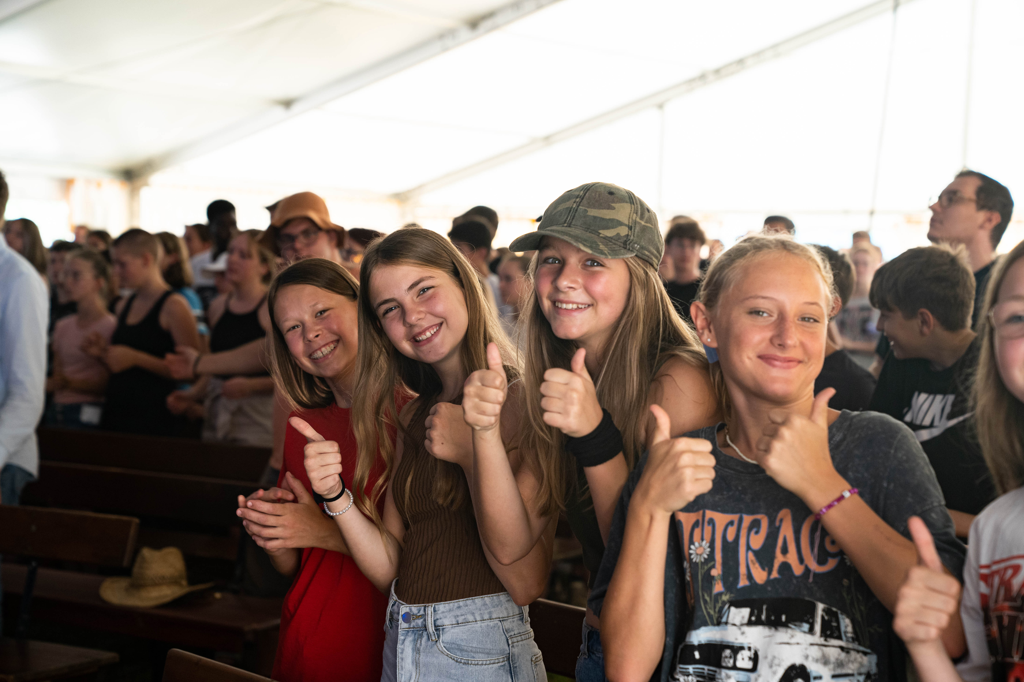

**EINLADUNG ZUM**

**Camp 1: 11.-14. Juli 2024**

In Sulz am Eck